# Implementering

For at sikre at alle dele af kredsløbet fungerer, deles det op i mindre blokke, og implementeres på fumlebræt. Først realiseres båndpasfilteret for at konstatere, at 18 VAC 50 Hz delen er dæmpet, men 120 kHz signalet fortsat er til stede.

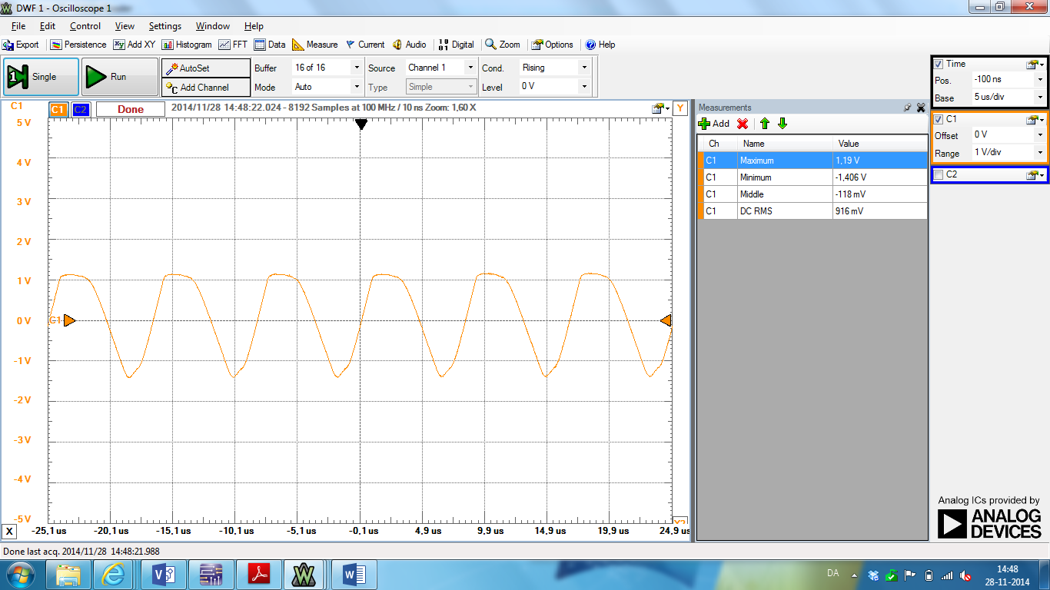

Figur 1 - Signal efter båndpas

Det ses på figur svissensvassen1, at båndpasfilteret virker som forventet. 18VAC 50 Hz signalet er væk. 120 kHz signalet ser noget anderledes ud, men det har ingen betydning.

Herefter realiseres selve envelope detektoren (D5, R11 og C9), og der måles med oscilloskopet på udgangen. Signalet er vist på figur svissensvassen2.

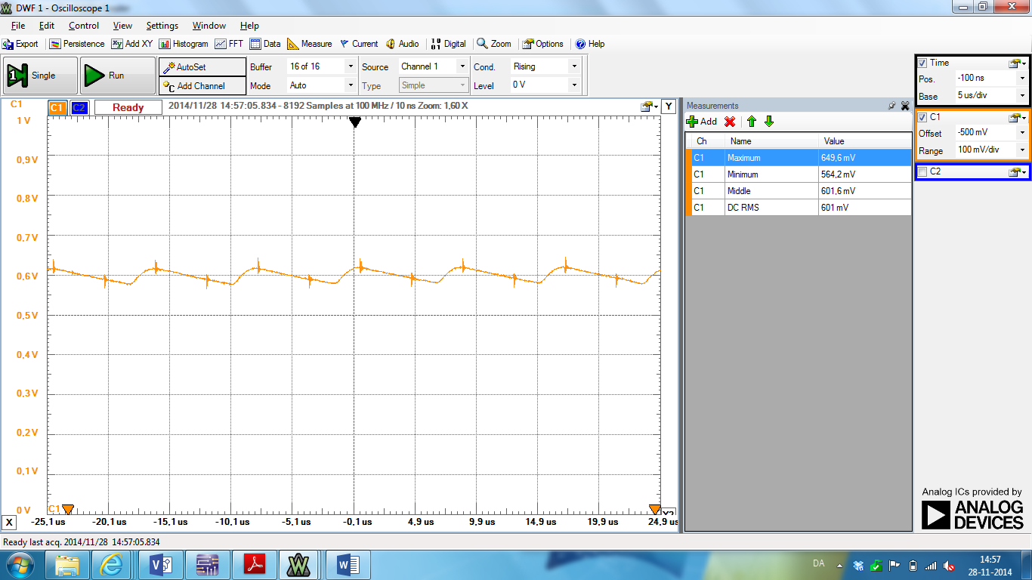

Figur 2 - Signal efter envelope detector med 120 kHz

Det ses på figur svissensvassen2, envelopedetektoren fungerer. 120 kHz signalet ses tydeligt på takkede signal, og man kan desuden se at forholdet mellem R11 og C9 er passende; afladningstiden er lang nok. Det testedes desuden at udgangen på envelope detektoren gik til 0V, når 120 kHz signalet fjernes.

Signalet efter envelope detektoren ligger mellem 480 mV og 600 mV, og den efterfølgende komparator har derfor en reference på 455 mV på den inverterende indgang. Komparatoren U4B og dioden D6 realiseres på fumlebrættet, og spændingen på udgangen måles. Uden detektion af 120 kHz signal måles 0,0V og med detektion af 120 kHz signal måles 4,7 V, hvilket ligger inden for tolerancen jf. signalbeskrivelsen.

For at sikre at rise time på bitstream er hurtig nok, måles dette med oscilloskopet; resultatet ses på figur svissensvassen3.

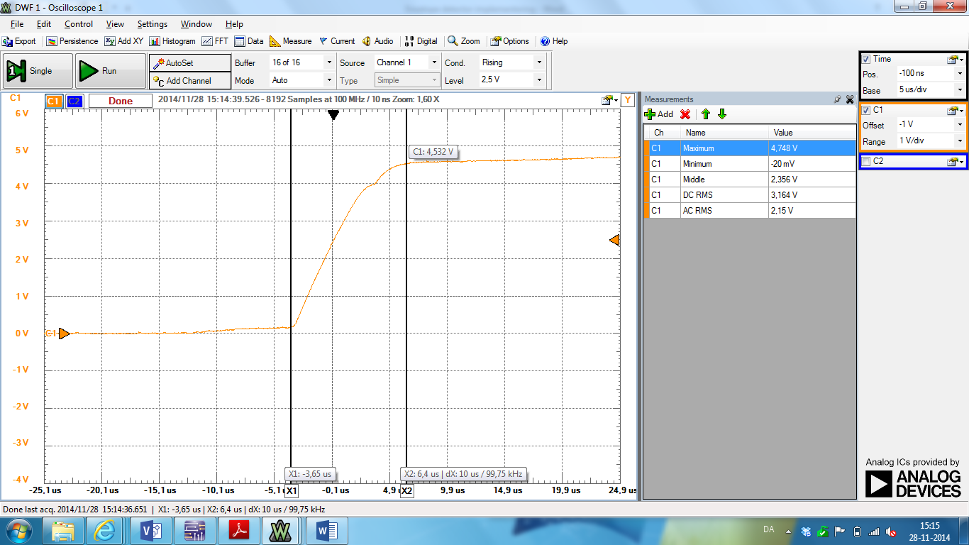

Figur - Rising edge på bitstream

Det ses på figur svissensvassen3, at signalet er ca. 10 uS om gå fra lav til høj, hvilket er tilfredsstillende. Det ses desuden, at der ikke er prel på signalet.

Figur svissensvassen4 viser den færdige carrierdetektor realiseret på fumlebræt.

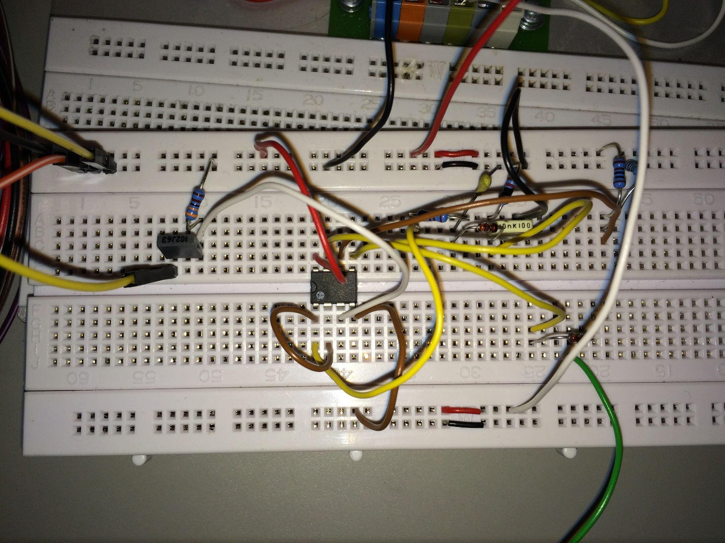

Figur - Carrierdetektor på fumlebræt

Figur svissensvassen5 viser kredsløbet loddet på veroboard.

Figur - Carrierdetektor på veroboard